xshell远程连接自动断开的问题解决办法

关于用xshell远程连接系统**自动断开**问题的解决办法：

# 服务器端的配置

我们都知道，作为服务器，默认一般都是被动的等待客户端的连接到来。但对基于ssh协议的xshell的运用，总是出现自动断开的情况。

vi命令打开/etc/ssh/sshd_config文件，可以看到：

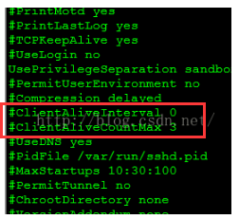

ClientAliveInterval 用来指定服务器向客户端发送消息的时间间隔。默认是0，即不发送。

ClientAliveCountMax 用来指定服务器向客户端发送消息的次数。若到达指定的次数，客户端一次也没有回复，那么连接就要断开。

因此可以对此进行相应的改变：

ClientAliveInterval 60 //每隔60秒，服务器就要向客户端发送一次消息，客户端响应后，连接才会保持，否则，断开。

ClientAliveCountMax 3 //可以使用默认值3

注意：前面的“#”要去掉。

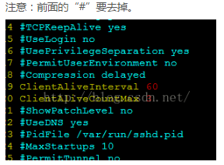

# 客户端的配置

Keep Alive修改。我的xshell的Keep Alive的默认Interval是60秒，即每隔60秒，客户端就要向服务器发送一次包，得到服务器的确认后，连接保持。

可以修改为20，即缩短Interval。

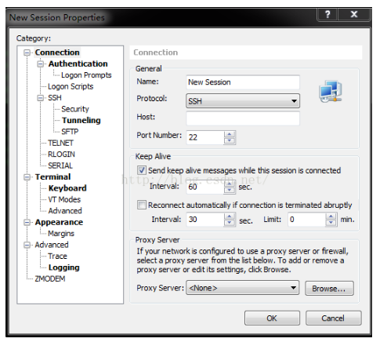

或者

